**Cách lấy tài liệu**

B1: Ở trang home chọn vào lớp

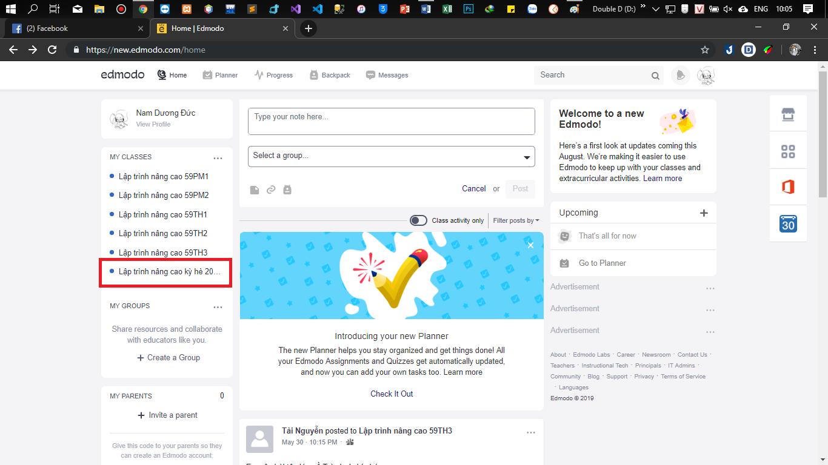

B2: Chọn Folders

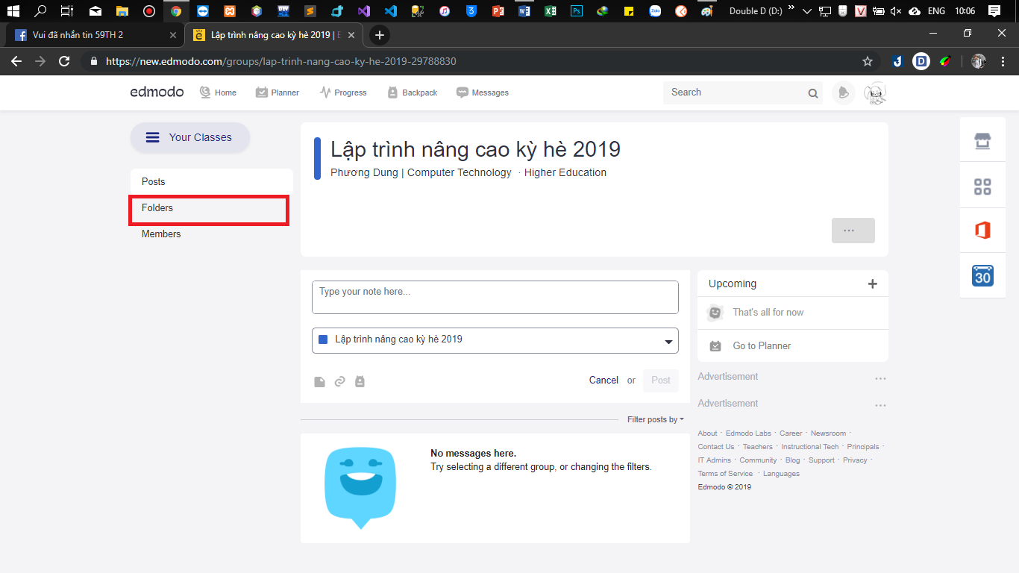

B3: Chọn folder tài liệu

